
О внесении изменения в постановление Восточно-Казахстанского областного акимата от 9 ноября 2015 года № 292 "Об утверждении регламента государственной услуги "Субсидирование стоимости гербицидов, биоагентов (энтомофагов) и биопрепаратов, предназначенных для обработки сельскохозяйственных культур в целях защиты растений"
Утративший силу
Постановление Восточно-Казахстанского областного акимата от 15 декабря 2016 года № 379. Зарегистрировано Департаментом юстиции Восточно-Казахстанской области 20 января 2017 года № 4837. Утратило силу постановлением Восточно-Казахстанского областного акимата от 26 марта 2020 года № 97
Сноска. Утратило силу постановлением Восточно-Казахстанского областного акимата от 26.03.2020 № 97 (вводится в действие по истечении десяти календарных дней после дня его первого официального опубликования).
Примечание РЦПИ.
В тексте документа сохранена пунктуация и орфография оригинала.
В соответствии с пунктом 2 статьи 27 Закона Республики Казахстан от 23 января 2001 года "О местном государственном управлении и самоуправлении в Республике Казахстан", статьей 16 Закона Республики Казахстан от 15 апреля 2013 года "О государственных услугах", приказом заместителя Премьер-Министра Республики Казахстан - Министра сельского хозяйства Республики Казахстан от 30 июня 2016 года № 294 "О внесении изменения в приказ Министра сельского хозяйства Республики Казахстан от 8 июня 2015 года № 15-1/522 "Об утверждении стандарта государственной услуги "Субсидирование стоимости гербицидов, биоагентов (энтомофагов) и биопрепаратов, предназначенных для обработки сельскохозяйственных культур в целях защиты растений" (зарегистрированным в Реестре государственной регистрации нормативных правовых актов за номером 13966) Восточно-Казахстанский областной акимат ПОСТАНОВЛЯЕТ:
1. Внести в постановление Восточно-Казахстанского областного акимата "Об утверждении регламента государственной услуги "Субсидирование стоимости гербицидов, биоагентов (энтомофагов) и биопрепаратов, предназначенных для обработки сельскохозяйственных культур в целях защиты растений" от 9 ноября 2015 года № 292 (зарегистрированное в Реестре государственной регистрации нормативных правовых актов за номером 4272, опубликованное в газетах "Дидар" от 20 января 2016 года № 6 (17246), "Рудный Алтай" от 19 января 2016 года № 6 (19758) следующее изменение:
регламент государственной услуги "Субсидирование стоимости гербицидов, биоагентов (энтомофагов) и биопрепаратов, предназначенных для обработки сельскохозяйственных культур в целях защиты растений", утвержденный указанным постановлением, изложить в новой редакции, согласно приложению к настоящему постановлению.
2. Настоящее постановление вводится в действие по истечении десяти календарных дней после дня его первого официального опубликования.
Аким
Восточно-Казахстанской области | Д. Ахметов
Приложение к постановлению
Восточно-Казахстанского
областного акимата
от "15" декабря 2016 год № 379
Утвержден постановлением
Восточно-Казахстанского
областного акимата
от 9 ноября 2015 года № 292
Регламент государственной услуги "Субсидирование стоимости гербицидов, биоагентов (энтомофагов) и биопрепаратов, предназначенных для обработки сельскохозяйственных культур в целях защиты растений"
1. Общие положения
1. Государственная услуга "Субсидирование стоимости гербицидов, биоагентов (энтомофагов) и биопрепаратов, предназначенных для обработки сельскохозяйственных культур в целях защиты растений" (далее - государственная услуга) оказывается местным исполнительным органом области (далее - услугодатель).
Прием заявки и выдача результата оказания государственной услуги осуществляются через:
1) местные исполнительные органы области, районов и городов областного значения;
2) некоммерческое акционерное общество Государственная корпорация "Правительство для граждан" (далее - "Государственная корпорация");
2. Форма оказания государственной услуги: бумажная.
3. Результат оказания государственной услуги - в случае положительного решения - представление в территориальное подразделение казначейства платежные документы к оплате для перечисления субсидий на счета сельхозтоваропроизводителей или поставщиков биоагентов (энтомафогов) и биопрепаратов и составление списка одобренных заявок об оплате по форме, согласно приложению 1 к стандарту государственной услуги "Субсидирование стоимости гербицидов, биоагентов (энтомофагов) и биопрепаратов, предназначенных для обработки сельскохозяйственных культур в целях защиты растений", утвержденному приказом Министра сельского хозяйства Республики Казахстан от 8 июня 2015 года № 15-1/522 (зарегистрированным в Реестре государственной регистрации нормативных правовых актов за номером 11684) (далее - Стандарт)".
В случае отрицательного решения - письменное уведомление сельхозтоваропроизводителя с указанием причин не предоставления субсидий.
Форма предоставления результата оказания государственной услуги – бумажная.
2. Описание порядка действий структурных подразделений (работников) услугодателя в процессе оказания государственной услуги
4. Основанием для начала процедуры (действия) по оказанию государственной услуги является наличие заявки услугополучателя (либо уполномоченного представителя: юридического лица - по документу, подтверждающему полномочия; физического лица - по нотариально заверенной доверенности) по форме согласно приложению 2, 3 и/или 4 к Стандарту.
5. Содержание процедур (действий), входящих в состав процесса оказания государственной услуги, длительность выполнения:
действие 1 – прием отделом района (города областного значения) (далее - отдел) заявки услугополучателя. Услугодатель выдает услугополучателю копию его заявления с отметкой о регистрации в канцелярии, с указанием даты и времени приема пакета документов, фамилии имени, отчества ответственного лица, принявшего документы. Длительность выполнения - 15 (пятнадцать) минут;
действие 2 – отдел с момента предоставления услугополучателем заявки проверяет ее на предмет соответствия условиям, указанным в пункте 8 Правил субсидирования стоимости гербицидов, биоагентов (энтомофогов) и биопрепаратов, предназначенных для обработки сельскохозяйственных культур в целях защиты растений утвержденных приказом Министра сельского хозяйства Республики Казахстан от 5 мая 2016 года № 204 (зарегистрированным в Реестре государственной регистрации нормативных правовых актов за номером 13717) (далее - Правила). Длительность выполнения - в течение 2 (двух) рабочих дней с момента предоставления заявки;
действие 3 - после окончания проверки заявки в случае положительного решения в предоставлении субсидии услугополучателю отдел направляет заявку в управление сельского хозяйства области, в случае отрицательного решения - письменно уведомляет услугополучателя с указанием причин непредоставления субсидий. Длительность выполнения - в течение 1 (одного) рабочего дня. При этом отдел составляет перечень сельхозтоваропроизводителей, по которым принято отрицательное решение в предоставлении субсидий с указанием причин не предоставления субсидий по форме согласно приложению 4 к Правилам с предоставлением его в управление сельского хозяйства области;
действие 4 - управление сельского хозяйства области после поступления заявки услугополучателя предоставляет в территориальное подразделение казначейства платежные документы к оплате для перечисления причитающихся субсидий на счета сельхозтоваропроизводителей и (или) поставщиков биоагентов (энтомофогов) и биопрепаратов. Длительность выполнения - в течение 2 (двух) рабочих дней.
Сроки оказания государственной услуги при обращении к услугодателю, в Государственную корпорацию с момента сдачи пакета документов - 5 (пять) рабочих дней (при обращении в Государственную корпорацию день приема документов не входит в срок оказания государственной услуги).
6. Результатом процедуры (действия) по оказанию государственной услуги по действию 1, указанному в пункте 5 настоящего регламента являются зарегистрированные документы услугополучателя, которые служат основанием для начала выполнения действия 2.
Результатом действия 2, указанного в пункте 5 настоящего регламента, является проверка отделом заявки, которая служит основанием для выполнения действия 3.
Результатом действия 3, указанного в пункте 5 настоящего регламента, являются в случае положительного решения – направление заявки в управление сельского хозяйства области, которое служит основанием для выполнения действия 4; отрицательного решения – уведомление услугополучателя с указанием причин непредоставления субсидий.
Результатом действия 4, указанного в пункте 5 настоящего регламента, является перечисление причитающихся субсидий на банковские счета услугополучателей.
3. Описание порядка взаимодействия структурных подразделений (работников) услугодателя в процессе оказания государственной услуги
7. Перечень структурных подразделений (работников) услугодателя, которые участвуют в процессе оказания государственной услуги:
1) отдел;
2) управление сельского хозяйства области;
3) территориальное подразделение казначейства.
8. Описание процедур (действий), необходимых для оказания государственной услуги:
1) прием отделом заявки услугополучателя. Услугодатель выдает услугополучателю копию его заявления с отметкой о регистрации в канцелярии, с указанием даты и времени приема пакета документов, фамилии имени, отчества ответственного лица, принявшего документы. Длительность выполнения – 15 (пятнадцать) минут;
2) отдел с момента предоставления услугополучателем заявки проверяет ее на предмет соответствия условиям, указанным в пункте 8 Правил. Длительность выполнения - в течение 2 (двух) рабочих дней с момента предоставления заявки;
3) после окончания проверки заявки в случае положительного решения в предоставлении субсидии услугополучателю отдел направляет заявку в управление сельского хозяйства области, в случае отрицательного решения - письменно уведомляет услугополучателя с указанием причин непредоставления субсидий. Длительность выполнения - в течение 1 (одного) рабочего дня. При этом отдел составляет перечень сельхозтоваропроизводителей, по которым принято отрицательное решение в предоставлении субсидий с указанием причин непредоставления субсидий по форме согласно приложению 2 к Правилам с предоставлением его в управление сельского хозяйства области;
4) управление сельского хозяйства области после поступления заявки услугополучателя предоставляет в территориальное подразделение казначейства платежные документы к оплате для перечисления причитающихся субсидий на счета сельхозтоваропроизводителей и (или) поставщиков биоагентов (энтомофогов) и биопрепаратов. Длительность выполнения - в течение 2 (двух) рабочих дней.
4. Описание порядка взаимодействия с Государственной корпорацией и иными услугодателями, а также порядка использования информационных систем в процессе оказания государственной услуги
9. Услугополучатели для получения государственной услуги обращаются в Государственную корпорацию и предоставляют документы, перечисленные в пункте 9 Стандарта. Длительность обработки запроса услугополучателя – 20 (двадцать) минут. Услугополучатель, обратившись в Государственную корпорацию, заполняет бланк заявки на бумажном носителе, указывая наименование государственной услуги, которую необходимо получить.
Работник (оператор) операционного зала Государственной корпорации принимает заявку на бумажном носителе (с прилагаемыми документами).
При соблюдении правильности и полноты заполнения заявки на бумажном носителе и предоставления документов по перечню, утвержденному пунктом 9 Стандарта, работник (оператор) операционного зала Государственной корпорации регистрирует принятую заявку в интегрированной информационной системе (далее - ИИС) Государственной корпорации и выдает услугополучателю расписку о приеме соответствующих документов.
В случае предоставления услугополучателем неполного пакета документов согласно перечню, утвержденному пунктом 9 Стандарта, работник Государственной корпорации отказывает в приеме заявления и выдает расписку об отказе в приеме документов согласно приложению 4 к Стандарту.
Поступившее в накопительный центр заявка (с пакетами документов) фиксируется в системе ИИС Государственной корпорации путем сканирования штрих-кода на расписке.
Реестр передаваемых документов услугодателю формируется в ИИС Государственной корпорации автоматически. Работник (специалист) осуществляет передачу услугодателю распечатанного реестра передаваемых документов в двух экземплярах. Сформированные заявки (с пакетами документов) с двумя экземплярами реестра упаковываются в специальные ящики, опечатываются и направляются услугодателю через курьерскую или иную уполномоченную на это связь, в установленное графиком время, утвержденным руководителем Государственной корпорации. Второй экземпляр реестра возвращается в Государственную корпорацию с отметкой услугодателя в получении.
Готовые к выдаче документы с приложением двух экземпляров реестра доставляются от услугодателя через курьерскую или иную уполномоченную на это связь, в установленное графиком время, утвержденным руководителем Государственной корпорации.
При приеме готовых (оформленных) и отказных документов, работник (специалист) накопительного сектора проверяет соответствие представленных услугодателем документов. Второй экземпляр реестра возвращается услугодателю с отметкой в получении, только при наличии всех документов указанных в реестре. В ином случае, в приеме документов отказывается с указанием причин отказа.
10. Процесс получения результата запроса через Государственную корпорацию: за получением результата оказания государственной услуги услугополучатель обращается после окончания срока оказания государственной услуги. Срок оказания государственной услуги – с момента сдачи документов – 5 (пять) рабочих дней.
В Государственной корпорации выдача готовых документов осуществляется на основании расписки о приеме соответствующих документов, при предъявлении документа, удостоверяющего личность (либо его представителя по нотариально заверенной доверенности).
11. Подробное описание последовательности процедур (действий), взаимодействий структурных подразделений (работников) услугодателя в процессе оказания государственной услуги, а также описание порядка взаимодействия с Государственной корпорацией в процессе оказания государственной услуги отражается в справочнике бизнес-процессов оказания государственной услуги согласно приложению к настоящему Регламенту. Справочник бизнес - процессов оказания государственной услуги размещается на веб-портале "электронного правительства", интернет - ресурсе услугодателя.
Приложение к регламенту
государственной услуги
"Субсидирование стоимости
гербицидов, биоагентов
(энтомофогов) и биопрепаратов,
предназначенных для обработки
сельскохозяйственных культур в
целях защиты растений"
Справочник бизнес-процессов оказания государственной услуги "Субсидирование стоимости гербицидов, биоагентов (энтомофогов) и биопрепаратов, предназначенных для обработки сельскохозяйственных культур в целях защиты растений"
1. При оказании государственной услуги через услугодателя

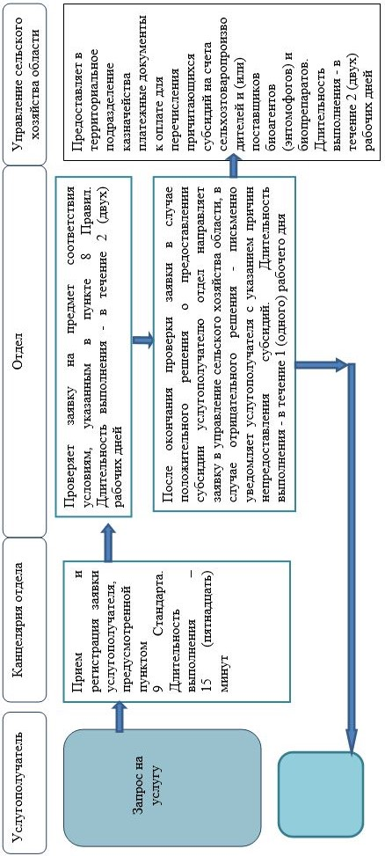

Условные обозначения:

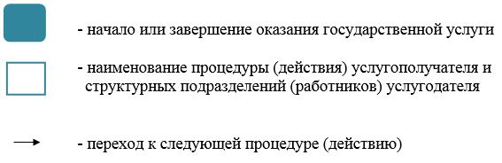

2. При оказании государственной услуги через Государственную корпорацию

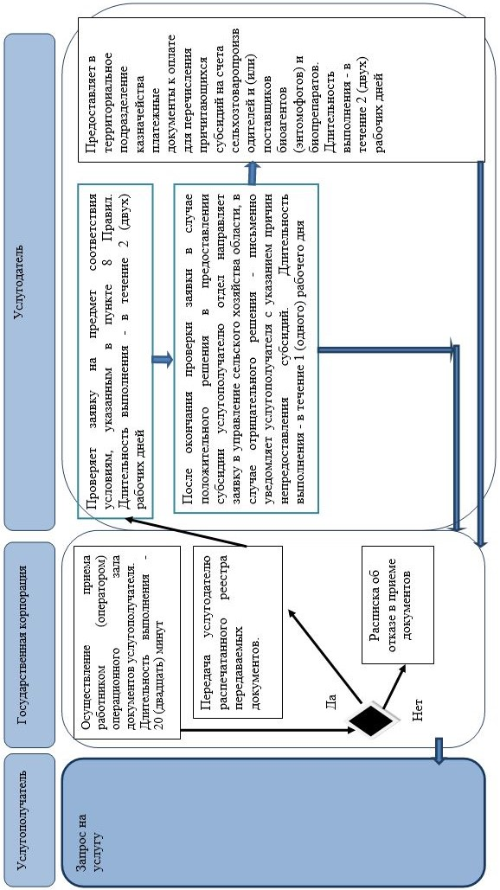

Условные обозначения:

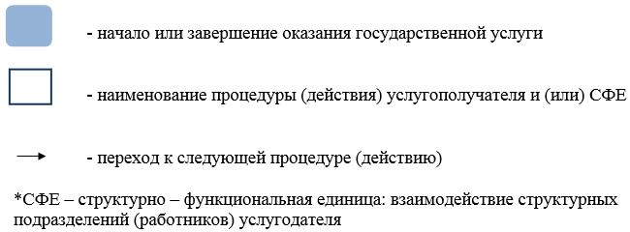

© 2012. РГП на ПХВ «Институт законодательства и правовой информации Республики Казахстан» Министерства юстиции Республики Казахстан

